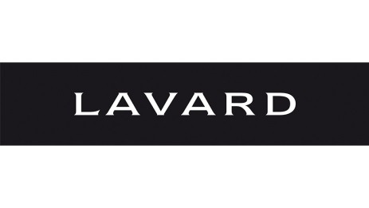
dołącz do najprężniej rozwijającej się na rynku polskiej marki premium fashion
poszukujemy
konsultanta/konsultantki ds. sprzedaży
o nas
Marka Lavard to wielopokoleniowe doświadczenie krawieckie, które stało
się podwaliną do stworzenia nowoczesnej marki oferującej swoim klientom
wzornictwo na światowym poziomie. Oferta marki to szerokie spektrum odzieży klasycznej i eleganckiej dla mężczyzn jak i kobiet. Od projektowania kolekcji, tworzenia konstrukcji i testowania modeli, po produkcję i spedycję - na każdym etapie Lavard kontroluje swój produkt, tak aby spełniał wysokie wymagania klientów. Lavard tworzy swoje kolekcje w oparciu o doskonałej jakości włoskie tkaniny oraz światowe trendy w modzie i wysokim krawiectwie. Lavard to znajomość rynku i najwyższe standardy zarządzania marką.
kogo poszukujemy?
- osób kreatywnych, z pozytywnym nastawieniem do życia
- chcących rozwijać się w branży premium fashion
- potrafiących budować oparte na zaufaniu relacje z klientami i współpracownikami
- stawiających sobie cele i dążących do ich realizacji
co oferujemy?
- umowę o pracę/zlecenie
- atrakcyjne wynagrodzenie (podstawa+premia+konkursy)
- pakiet szkoleń wprowadzających i rozwojowych
- pracę w przyjaznej atmosferze

dołącz do nas, aplikuj na
279.warszawa@lavard.pl

